RocksDB

왜 RocksDB를 만들었을까?
Google이 개발한 LevelDB 기반으로 한 오픈소스

클라이언트-서버 모델에서
애플리케이션 서버 / 데이터베이스 서버 두 가지가 서로 분리되어 네트워크로 통신
네트워크 50ms라면 디비 서버에서 스토리지(SSD)에 접근하는 시간은 100us, RAM메모리는 100ns 정도이다.
이런 상황에서 네트워크 통신을 제거하고
데이터베이스 서버와 애플리케이션 서버로 옮기는 것이 좋다. 일종의 embedded storage database.
RocksDB는 general purpose에 잘 맞는 것은 아니고
애플리케이션 구현자는 어떤 형태의 앱에 이런 모델이 잘 어울릴지를 고민해야 한다.

그러나 ! ! !
이전에 Berkeley DB, SQLite, Kyoto TreeDB, LevelDB 등이 Open Source로 존재했기에
위 중에 하나를 선택해서 발전시키기로 했다.
Facebook이 이미 소유한 High Performant, No transaction log, Fixed Size keys소프트웨어의 특성을 접목시킨다.

open source benchmarks
RANDOM READ 에서 [ kyoto tree >= level >= sqlite3 ] 순서였고
RANDOM WRITE 에서 [ leveldb >> kyoto tree >> sqlite3 ] 순서였다.
전체적으로 LevelDB가 제일 훌륭한 performance(특히 random write에서)를 보여준다고 판단해서 LevelDB기반으로 RocksDB를 선택하기로 했다.
또한 프레임워크 구조적인 차이로 많은 어려움이 있기는 했지만 HBase의 특성도 참고하기도 함.

LevelDB의 특성
Log Structured Merge Architecture(LSM)

read-write data in RAM ==> (after accumulate) ==> translation log or to flash storage file system
read only data in RAM on disk ==> periodic compaction(reduce and merge) ==> read-write data in RAM ==> scan request from Application

*** LSM explanation : https://www.igvita.com/2012/02/06/sstable-and-log-structured-storage-leveldb/
*** The compaction operation is the way to reduce disk space usage by removing unused and old data from database or view index files.

LevelDB는 사실 그다지 write rate가 빠르지 않다. (밀려드는 거대한 데이터를 모두 처리하기에는 말이다)
머신 하나당 2MB/sec 이며 오직 1 CPU만 사용한다.
ㄴ 이를 개선해서 multi-threaded compaction을 구현했다.
그러면 write-rate는 10배 상승, cpu는 100% 사용할 수 있다.

LevelDB는 stall이 있다.
P99 latency가 몇 십 초 단위이다.
모든 요청을 single-thread로 처리하다보니 부하가 생겨서 compaction도 제대로 하지 못한다.
*** p99 latency는 request가 도달할 때 99%가 처리되고 1%만이 delay되는 latency수치. 낮으면 낮을 수록 좋은 것.
ㄴ 이를 개선해서 thread-aware-compaction을 구현했다.
3-level compaction을 하는 방법으로 세 개의 thread-pool을 두고
각각의 그룹에 해당하는 스레드는 정해진 태스크만 수행한다.
( 1 ) dedicated thread(s) to flush memtable. (memtable은 메모리 자료 구조.
스토리지의 SST(static stored table)에 통째로 쓰여지기 전에 read-write가 일어나는 장소이다)
( 2 ) piplined memtables
( 3 ) p99 reduced to less than a second
memtable을 여러개 두어서 하나가 꽉 찰 때 쯤 다음 memtable을 사용하는 방식으로
latency가 극적으로 줄일 수 있었다.

Level DB 는 아주 높은 Write Amplification이 있다.
70%가 amplified size였을 정도 → data defragmentation, throughput throttling문제 등이 있음
예를 들어, 구글의 레벨db에서는
Level-0 5bytes
Level-1 6bytes → 11bytes →
Level-2 10bytes 10bytes 10bytes
[stage1] [stage2] [stage3]
ㄴ 이를 해결하기 위해서
Universal Style Compaction을 만듦
start from “newest file”, include (( next file )) in (( candidate set ))
if size_of_(( candidate set )) >= size_of_(( next file ))
Level-0 5bytes
Level-1 6bytes →
Level-2 10bytes 10bytes
이 방법을 사용하면 항상 wirte amplification < 10 범위에 있는다.

*** Universal Style Compaction : ????? ?????

이렇게 구현하고 나자 read amplification이 생긴다.
( 왜 생길까? )
secondary index service
LevelDB not use blooms for scan
(물론 bloom scan은 range scan성능 좋음. 그러나 random read시에는 오히려 성능 저하)
ㄴ 이를 개선해서 prefix scan을 추가함
application이 작동을 시작하고 나서 전체 데이터베이스를 스캔하지 않고
오직 same key prefix인 범위의 데이터만 스캔
그리고 Bloom Filter를 이 prefix에 대해서 적용함

read – modify – write 과정이 느려짐 (2 X IOPs)
이것도 더욱 빠르게 만들수는 없을까 고민해봄
ㄴ MergeRecord를 도입함
first class citizens of database
create “++” operation in MergeRecord
background compaction merges all

*** IOPs : input / output performance per second
*** first class citizen : In programming language design, a first-class citizen (also type, object, entity, or value) in a given programming language is an entity which supports all the operations generally available to other entities. These operations typically include being passed as an argument, returned from a function, modified, and assigned to a variable.
1. All items can be the actual parameters of functions.
2. All items can be returned as results of functions
3. All items can be the subject of assignment statements
4. All items can be tested for equality.
*** MergeRecored : this merge operation has these features
- Encapsulates the semantics for read-modify-write into a simple abstract interface.
- Allows user to avoid incurring extra cost from repeated Get() calls.
- Performs back-end optimizations in deciding when/how to combine the operands without changing the underlying semantics.
- Can, in some cases, amortize the cost over all incremental updates to provide asymptotic increases in efficiency.

LevelDB has a Rigit Design
: cannot tune system
: fixed file sizes

이를 넘어서기 위해 RocksDB는 다음과 같은 원리를 적용한다.
::: pluggable compaction filter. e.g TimeToLive
::: pluggable memtable/sstable for RAM/FLASH
::: pluggable Compaction Algorithm

Level DB 로부터 가져온 것
→ LSM (Log Structured Merge)
→ gets(), puts(), scans() of keys
→ Forward and Reverse Iteration

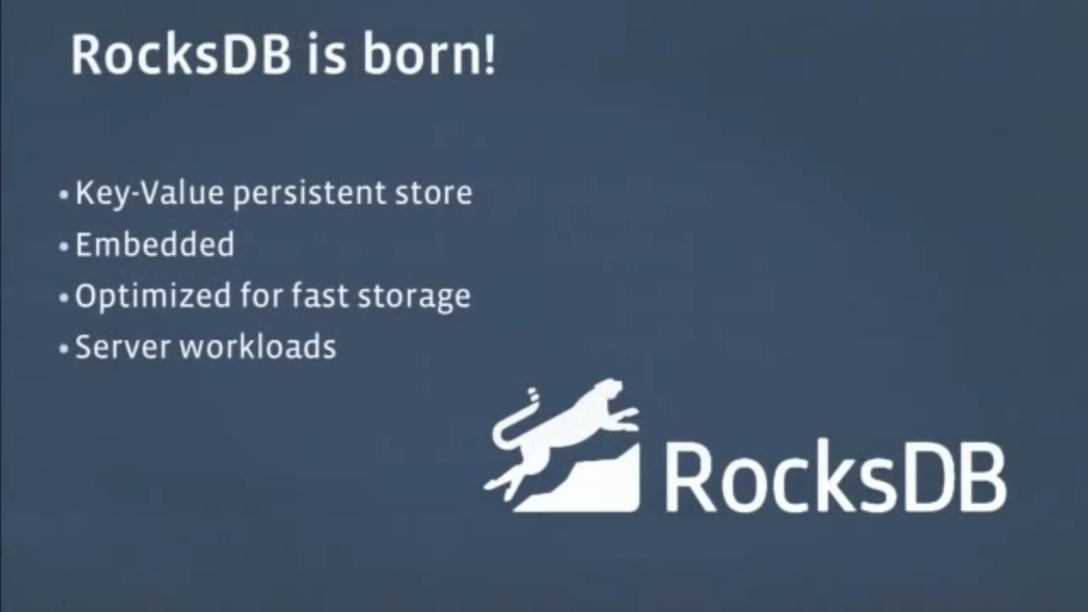

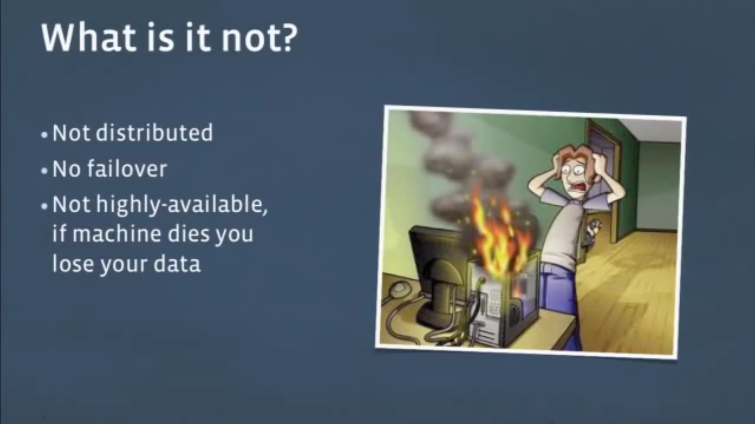
*** failover : 하나의 메인 시스템에서 에러가 발생해서 정상적인 운영이 불가능할 경우에 stand-by 머신이 동일한 역할을 넘겨받아서 시스템 운영을 이어나가는 것.

